针对ams3.8的在获取推荐列表的执行sql慢，原因分析与查询

1.执行sql

SELECT software.id AS softwareId ,software.NAME AS NAME

,software.package_name AS packageName ,software.tag AS tag

,software.tag_end_time AS tagEndTime,software.adjust_download AS adjustDownload

,software_version.size AS size ,software.download AS download ,software_version.version AS versionCode,software.star AS star,software_version.NAME AS versionName

,software.update_time AS updateTime ,software_version.icon AS icon

FROM (

SELECT package_name AS packageName,count(id) AS installCount

FROM installed_app

WHERE mac IN (

SELECT mac FROM installed_app

WHERE package_name = 'air.dzg.android.common.A123qibu.com')

GROUP BY package_name

) ins

INNER JOIN software ON packageName = package_name

INNER JOIN software_version ON software_id = software.id

WHERE software.STATUS = 1

AND software_version.STATUS = 1

AND software_version.is_new = 1

AND packageName NOT IN (

'air.dzg.android.common.A123qibu.com'

,'com.chinanetcenter.appmarket'

)

ORDER BY installCount DESC limit 6 offset 0

2.采用explain来分析

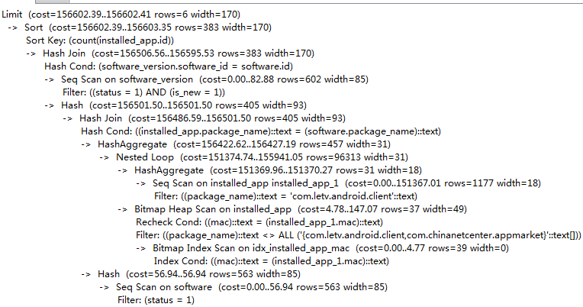

2.1 Cost

cost:表示评估的花费，是以plan cost constants，计算出来的值

seq_page_cost：连续块扫描操作的单个块的cost. 例如全表扫描

random_page_cost： 随机块扫描操作的单个块的cost. 例如索引扫描  
cpu_tuple_cost：处理每条记录的CPU开销（tuple：关系中的一行记录）  
cpu_index_tuple_cost：扫描每个索引条目带来的CPU开销  
cpu_operator_cost：操作符或函数带来的CPU开销.(需要注意函数以及操作符对应的函数的三态, 执行计划会根据三态做优化, 关系到多条记录时三态对应的调用次数是需要关心的)

select relpages,reltuples from pg_class where relname='installed_app';

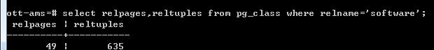

可以看出relpages磁盘页数有49，条数635条的记录。

2.1.1 seq scan的cost(全表扫描)

select name from software



cost = relpages*1.0(seq_page_cost的值) + reltuples*0.01(cpu_tuple_cost)=49 + 635*0.01=55.35

2.1.2 加上条件扫描，得出的cost值，会偏大一些

select name from software where package_name > ‘a’;

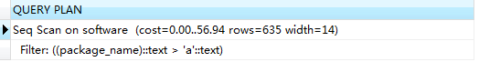

cost = 2.1 + cpu_operator_cost * 条数 = 55.35 + 635*0.0025= 56.94

2.1.3 索引扫描(Index Scan)

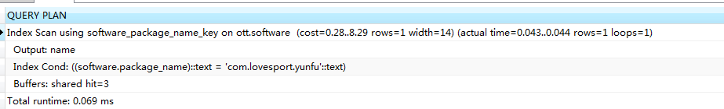

select * from bt_metap(‘key’);//无法执行，报错

查看索引的深度，但是就是报错。还不知道为什么？？

问题原因：由于没有将pageinspect加载进来

解决方法：create extension pageinspect;

图2.1.3—1 bt_metap

1.计算ceil(log(数据条数) / log(2)) * 0.0025(cpu_operator_cost) = 0.023276，ceil向上取整数，得10*0.0025=0.025

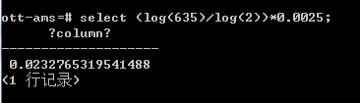

2.可以看出software_package_name_key的level为1。(1+1)*50*0.0025=0.25

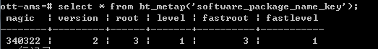

3.计算出indexStartupCost=(0.25+0.025)=0.275=0.28

rows:该搜索计划输出的行数

width:该搜索计划输出的字节数

查看数据库的占用空间

通过本地文件查看(有很多系统表中oid字段默认是隐藏的)

1.可以在postgresql的安装目录下,data/base的文件中查看。首先查看数据库对应的oid

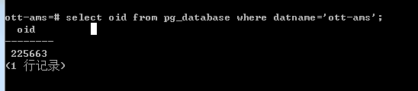

2.到postgresql/data/base/225663中查看

3.通过select *oid from pg_class 中对应的relfilenode就是数据库目录下对应的表文件名称。刚开始以为oid就是对应的文件名，但是经过了vacuum full之后，oid不变，但是relfilenode的值却变了

通过数据库语句可以查看大小

select pg_size_pretty(pg_database_size('ott-ams'));

pg_relation_size(table_name)可以查看表空间

pg_column_size(column) from table;可以查看列的空间

# B-Tree Index

meta page

root page # btpo_flags=2

branch page # btpo_flags=0

leaf page # btpo_flags=1

如果即是leaf又是root则 btpo_flags=3。

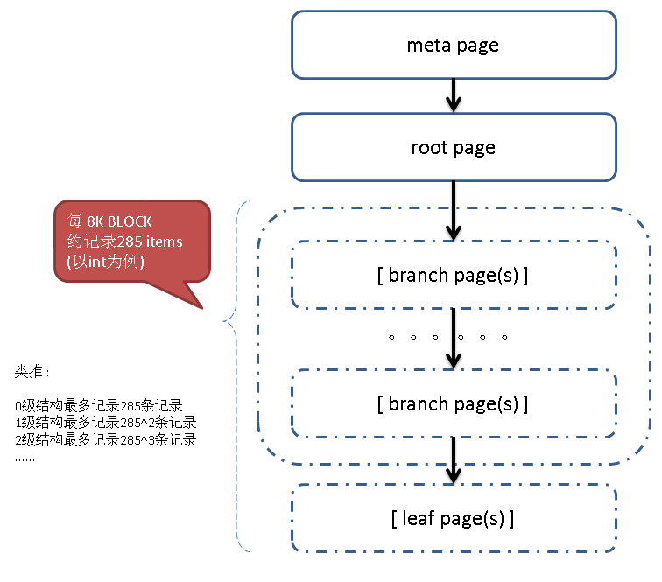

0层结构

0层结构，只有meta和root页。   
root页最多可以存储的item数，取决于索引字段数据的长度、以及索引页的大小。

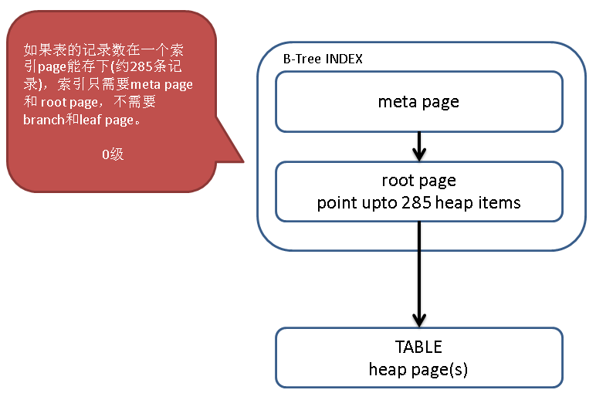

1.通过bt_metap的方法，查看level=0，那么说明没有branch和page，也可以看出root的位置是在1



2.通过bt_page_stats来查看btpo=0，表示该页为最底层和btpo_flags=3，表示是root也是leaf,live_items表示活跃记录数8，所以有8条的

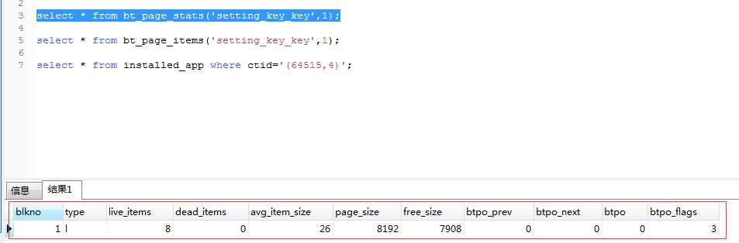

3.通过bt_page_items，可以具体查看items的ctid，

0级ctid 表示存储的是 heap页的寻址。 （如果是多层结构，那么branch page中的ctid， 它表示的是同级btree页(链条项ctid)或者下级btree页的寻址） 。   
当ctid指向heap时， data是对应的列值。(多级结构的data意义不一样，后面会讲)

这里的ctid的对应的记录，就是排序的，按照索引创建的索引(非最右页的第一条都是右页第一条记录的地址)

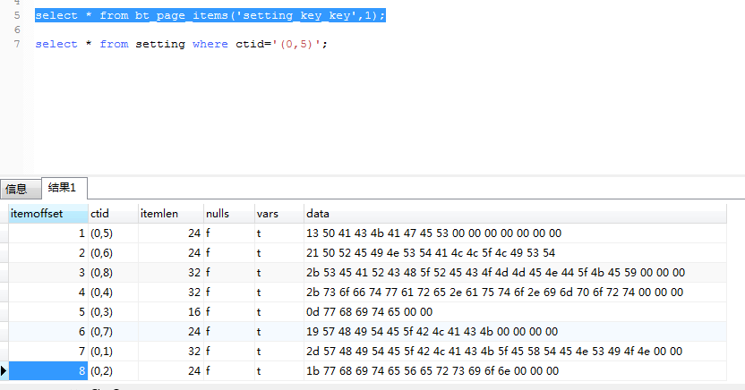

4.最后可通过，select * from setting where cid=’’，来得到记录

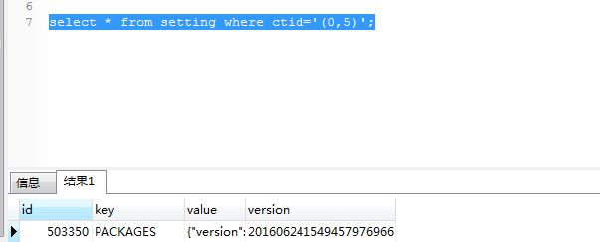

cost_index is only responsible for the heap-access part of the charges.

The index-access part is in btcostestimate and genericcostestimate in

utils/adt/selfuncs.c.

# Caching

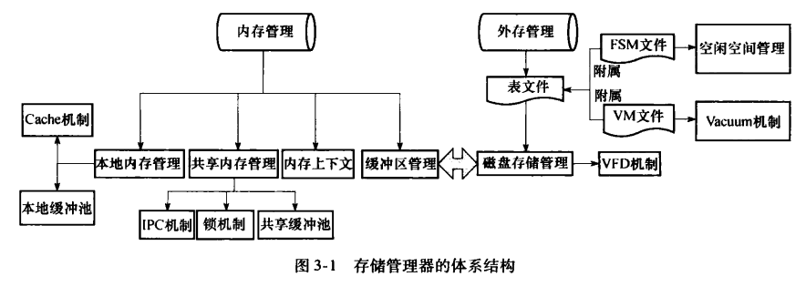

查看查询计划中，有多少记录是命中缓存的。

pg_buffercache(共享内存)，属于上面的哪一块呢？ 属于共享内存，所有数据库共享

pg_prewarm预加载(os cache、数据库缓存)

pg_fincore加载数据到os cache

CREATE EXTENSION pg_buffercache;

SELECT

C.relname,

COUNT(CASE WHEN B.isdirty THEN 1 ELSE NULL END) As dirty_buffers,

COUNT(*) As num_buffers

FROM

pg_class AS C INNER JOIN

pg_buffercache B ON C.relfilenode = B.relfilenode INNER JOIN

pg_database D ON B.reldatabase = D.oid AND D.datname = current_database()

WHERE C.relname IN ('software')

从上面的查询中，可以看出在pg_buffercache有多少条缓存记录,其中relblocknumber就是快的id(也就是blockId)，relforknumber就是行的id(itemId，下标从0开始)。那么组成的ctid的值(blockId.itemId)

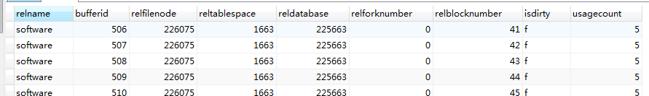

show shared_buffers;用于查询缓存的占用空间

bt_metap、bt_page_status，这些信息是存在哪张表里面呢？

# 扫描方式：

## index scan

当数据量分布<1.7%的时候，采用该索引

## bitmap index scan

当数据量分布>1.7%，则采用该索引

## seq scan

当数据量占用在70%以上直接使用了

# 对于Join的扫描

EXPLAIN (analyse,BUFFERS )

SELECT

this_. ID AS id17_3_,

this_.create_time AS create2_17_3_,

this_.create_user AS create3_17_3_,

this_.update_time AS update4_17_3_,

this_.update_user AS update5_17_3_,

this_.app_id AS app6_17_3_,

this_.bind_time AS bind7_17_3_,

this_.package_id AS package8_17_3_,

this_.provider_id AS provider9_17_3_,

this_.status AS status17_3_,

this_.video_id AS video11_17_3_,

video1_. ID AS id22_0_,

video1_.create_time AS create2_22_0_,

video1_.create_user AS create3_22_0_,

video1_.update_time AS update4_22_0_,

video1_.update_user AS update5_22_0_,

video1_.actor AS actor22_0_,

video1_.classify_id AS classify28_22_0_,

video1_.classify_tags AS classify7_22_0_,

video1_.cp_id AS cp8_22_0_,

video1_.definition AS definition22_0_,

video1_.director AS director22_0_,

video1_.drama_index AS drama11_22_0_,

video1_.introduction AS introdu12_22_0_,

video1_.label AS label22_0_,

video1_.max_number AS max14_22_0_,

video1_.max_publish_time AS max15_22_0_,

video1_. MODE AS mode22_0_,

video1_. NAME AS name22_0_,

video1_.name_initial AS name18_22_0_,

video1_.pay_type AS pay19_22_0_,

video1_.plays AS plays22_0_,

video1_.poster AS poster22_0_,

video1_.provider_id AS provider29_22_0_,

video1_.release_time AS release22_22_0_,

video1_.score AS score22_0_,

video1_.status AS status22_0_,

video1_.total_number AS total25_22_0_,

video1_. TYPE AS type22_0_,

video1_.watch AS watch22_0_

FROM

video_lib_video this_

INNER JOIN video video1_ ON this_.video_id = video1_. ID

AND video1_.status = 1

--AND video1_.pay_type IN (

--'FREE'

--,'BASIC_PACKAGE'

--'ADDED_PACKAGE'

--)

INNER JOIN classify classifypo4_ ON video1_.classify_id = classifypo4_. ID

INNER JOIN provider provider5_ ON video1_.provider_id = provider5_. ID

WHERE

this_.app_id = 500050

AND this_.status = 1 --and this_.valid=1

and this_.package_id in (-1,1,2,3)

and this_.pay_type in ('BASIC_PACKAGE')

--AND POSITION ('K' IN video1_.name_initial) >= 0

and video1_.name_initial ILIKE '%K%'

ORDER BY video1_.name_initial <-> 'K'

LIMIT 100

这边执行之后，执行计划中会有Nested Loop，那么会则是先执行完一条，往下走一条。在执行计划中，会先找出数据量少的，然后去join大表的过滤数据。由于包含了package为-1，因为video_lib_video中对于package_id为-1的数据量很大，所以默认先去查询了video中的数据满足的数据量(则执行name_initial的gist索引，走了匹配度的比较索引)。那么再由video去join video_lib_video，那么就会走unique_appid_videoid的索引

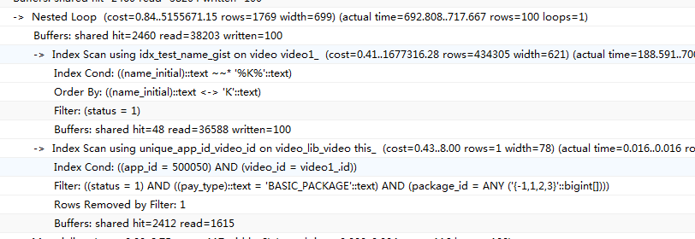

去掉package_id的-1，会导致video_lib_video查询出来的结果集很少，那么就会先查询video_lib_video(无法走索引)，接着去连接video表的时候，由于id的索引最高，那么连接的时候，首先采用video的pk_id索引。那么也会导致name_initial的gist索引无法执行

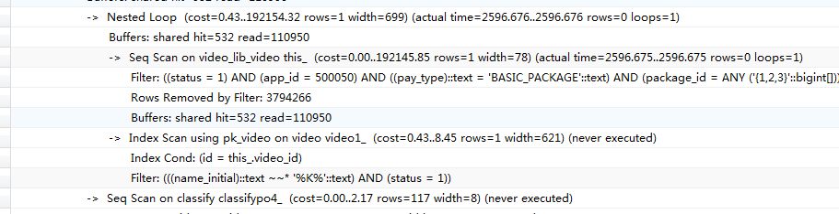

## HashJoin

可通过enable_hashjoin=off来启用或者禁用

不同的表做了全表扫描，然后对结果按照hash值再进行合并。大表对大表之间的join

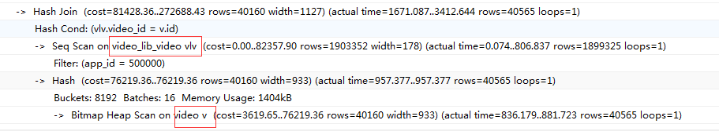

按videoId的hashJoin

## Nest Loop

可通过enable_nestloop=off来启用或者禁用

大表与小表之间的join，并以小表作为外表，大表作为内表

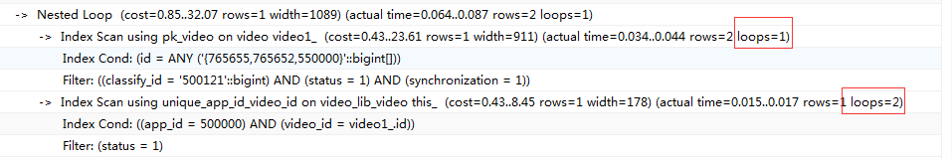

loops表示应该循环几次，never executed则表示，没有执行

上图执行计划可以看出，video表的loops为1次，表示外表

vlv的loops为2，表示执行两次，因为video有两条记录

## Merge Join

set enable_mergejoin=on;

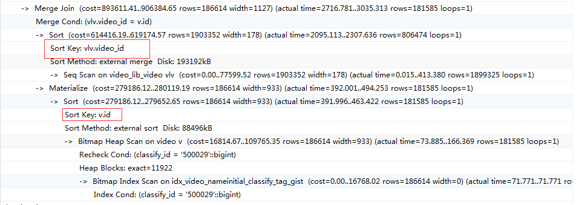

按照join的列都进行排序，然后进行合并

# postgresql操作

## 初始化数据库

initDb –D dir

碰到问题：

在linux上面，安装了9.3版本，并在9.3的安装目录下，执行了该命令(环境上面还有9.1版本)，结果却还是初始化成了9.1的数据目录

解决方法：

su - postgres -c "LD_LIBRARY_PATH=$start_dir/lib:$LD_LIBRARY_PATH $start_dir/bin/initdb -D \"$data_dir\" "

修改临时环境变量LD_LIBRARY_PATH

## 修改postgres密码

ALTER ROLE postgres WITH PASSWORD '123456'

## 备份数据库

pg_dumpall -U postgres -p 6543 >/tmp/db.sql

## 备份单个数据库

pg_dump –U postgres –p 6543 ott-ams > test.sql

## 还原数据库

psql -U postgres -p 6543 -f /tmp/db.sql

## 升级数据库

su - postgres -c "/cache1/PostgreSQL/9.3/bin/pg_upgrade -c --link -b /cache1/PostgreSQL/9.2/bin -B /cache1/PostgreSQL/9.3/bin -d /cache1/PostgreSQL/9.2/data -D /cache1/PostgreSQL/9.3/data"

碰到问题(可查看/home/postgres/目录下的日志文件进行定位)：

1. fe_sendauth: no password supplied

修改pg_hba.conf，将对应的md5认证，都改成trust

1. cannot load library …

编译pg_upgrade_support模块

su - postgres -c "LD_LIBRARY_PATH=/usr/local/pgsql_9_6/lib:$LD_LIBRARY_PATH /usr/local/pgsql_9_6/bin/pg_upgrade -c --link -b \"/usr/local/pgsql/bin\" -B \"/usr/local/pgsql_9_6/bin\" -d \"/cache2/ott-db\" -D \"/cache2/db/ott-9-6\""

## 全文索引：

Create index idx_test on test gin(to_vsvector(‘english’, ‘…’));

### 查询

Select * from test where to_vsvector(‘english’,‘test’) && to_tsquery(‘english’,’good’)

## 占用空间

### 数据库

**select** pg_size_pretty(pg_database_size('playboy'));

### 表

不包含索引

**select** pg_size_pretty(pg_relation_size('test'));

包含索引

select pg_size_pretty(pg_total_relation_size('video_lib_video'));

### 索引

**select** pg_size_pretty(pg_relation_size('playboy_id_pk'));

## 查看占用情况

SELECT pg_terminate_backend(pid) FROM pg_stat_activity WHERE datname='数据库名' AND pid<>pg_backend_pid();

# gin与gist索引

create extendsion pg_trgm;

gin索引

## Gist trgm的~不生效

由于该操作只有在9.3.15之后才能起到索引效果

## Gist的复合索引不生效

app_id为bigint的类型，建立了gist（app_id， name_initial gist_trgm_ops）

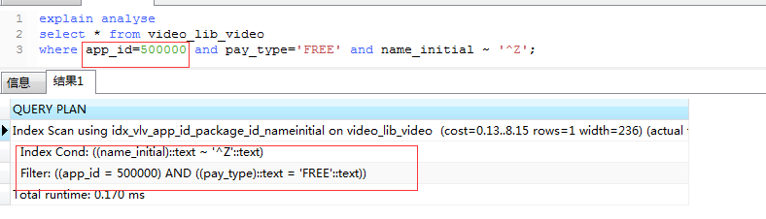

可以看出只走了name_initial的索引，并没有走app_id和name_initial同时作用的复合索引

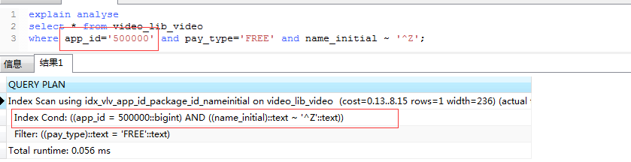

将app_id用字符串的方式去等于，结果却能够走正常的gist复合索引

# 查看数据库执行情况

## pg_stat_activity

当state=’active’ and wait_event is not null说是执行sql正在等待,pid就是对应正在执行的进程

## pg_terminate_backend

select pg_terminate_backend(pid)可执行关闭执行sql

## pg_cancel_backend

select pg_terminate_backend(pid)可关闭执行查询sql

## pg_locks

可用于查看数据库的记录锁，或者表锁。

pg_class：查询所有表名

pg_database:查看数据库

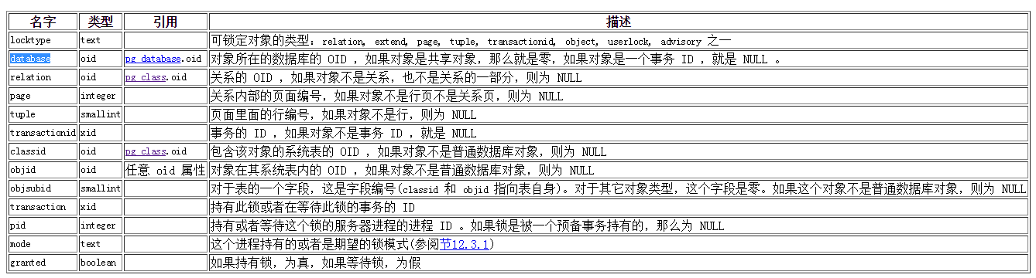

# 数据库的vacuum

类似于oracle的高水线

在视频库中，首先设置了video_lib_video关联(爱奇艺，180w)，然后查询视频库的数据，

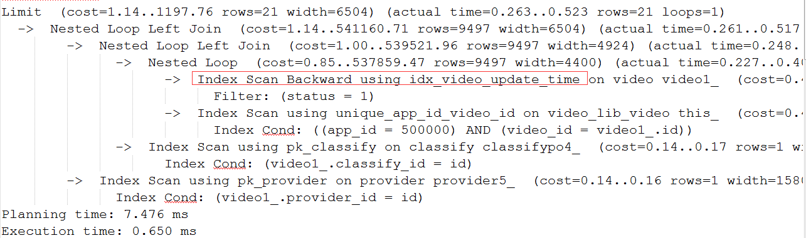

接着再将video_lib_video的数据去掉关联(爱奇艺)，再去查询视频库的数据

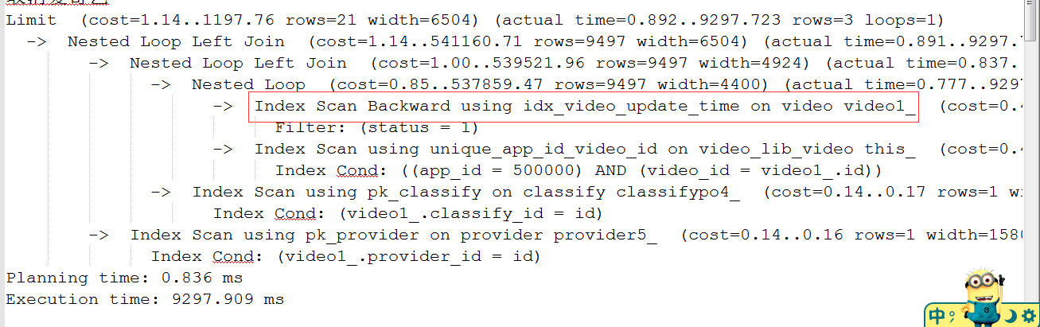

大概一分钟左右会触发autovacuum，也就是autovacuum_naptime ，postgresql.conf中的配置周期，默认是1分钟(可通过下列sql查看)。可以看出它是针对表进行vacuum，发现其时间大概需要8分钟左右

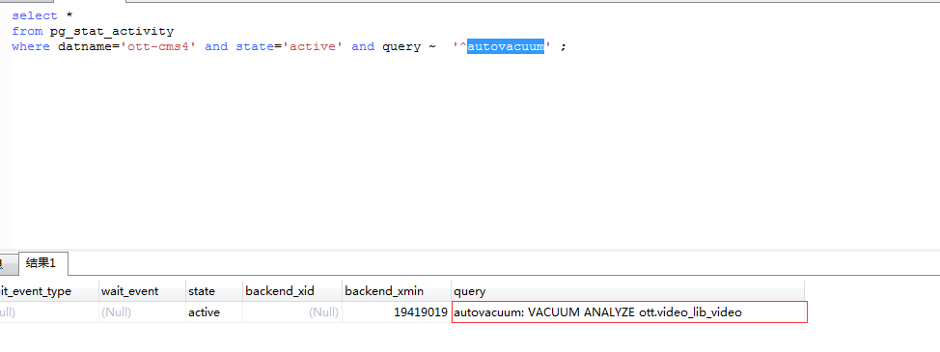

手动的去执行vacuum的话，时间大概在70s左右

## Vacuum analyse

更新统计信息，使得优化器有更好的方案去执行sql

## autovacuum

是否启动自动清理

## autovacuum_naptime

每次清理的时间，默认1分钟

## autovacuum_vacuum_threshold

## autovacuum_analyze_threshold

默认为50，

## autovacuum_analyze_scale_factor

默认为0.1

## 问题：

1. drama对synchronization建了表达式索引，也就是synchronization=0的索引，如craete index idx_test on (drama) where synchronization=0;会走idx_test索引，但是bigMap,而不是正常的idx_test。

执行select * from drama inner join video where synchronization=0 order by v.update_time desc limit 10;

但是没有走idx_test的索引，而是走了update_time的索引

问题原因：由于没有对drama进行vacuum analyse的统计信息分析。

执行完之后，接着执行了update 10000条的数据，通过explain analyse的分析，发现其预估的统计分析却没有改变，也没有触发auto_vacumm的。

问题原因：drama表有200w的数据，而触发自动vacuum的条数>= 200w*0.1（analyse_scale_factor） + 50，所以没有执行auto_vacuum_analyse

# 数据库的配置优化

## shared_buffers

数据库缓冲区，减少内核和磁盘打交道

## effective_cache_size

数据库缓存数据

## work_mem

EnterpriseDB在执行排序操作时,会根据work_mem的大小决定是否将一个大的结果集拆分为几个小的  
      和work_mem查不多大小的临时文件。显然拆分的结果是降低了排序的速度。  
      因此增加work_mem有助于提高排序的速度。及散列表在散列连接,散列为基础的聚集,以及散列为基础的 IN 子查询处理中都要用到。  
      通常设置为实际RAM的2% -4%,根据需要排序结果集的大小而定,比如81920(80M)

比如有100个查询，用到了排序，那么就会占用内容100*work_mem的大小

## maintenance_work_mem

create index和vacuum时候使用

# 碰到问题：

1. 使用navicat的工具，进行创建索引，结果在执行搜索的时候，却没有按照想要的进行索引。但是使用sql创建，却能够正常。

原因：采用工具的话，需要重新保存多个索引。而不像sql，直接刷新一个索引

1. 当新建一个索引idx1依赖于col1，这时候把col1删除，会造成idx1也被删除。
2. video_lib_video新增了字段app_channel_id，所以这次唯一索引变成了app_id,app_channel_id,video_id三个字段组成。本来以为：通过video_id和app_channel_id能够反查出app_id，应该也能走唯一索引。但是事实却没有。目前的另外一种方式是通过join app，来查出记录数

# Postgresql vs mysql

|  |  |  |
| --- | --- | --- |
| 数据库/不同点 | Mysql | Postgresql |
| 引擎 | 多引擎数据库  myisam：没有事务  innodb:支持acid | 只有一种引擎 |
| 锁 | 当搜索条件不是索引字段时，会锁表，不支持行锁 | 支持行锁 |
| 模式 | 无 | 有schema |
| 权限 | 粒度较大，作用于表上或者数据库上 | 由于有了schema的关系，可以控制得粗细更好 |

# Postgresql中Page存储和Btree存储分析

## Page存储

根据select pg_relation_filenode和pg_relation_filepath，可以查看数据表的具体文件和node信息。数据记录的存储不是一次性进行存储，而是分成了很多个小块（block_size）来存储。但是这个只能在编译文件的时候生效，无法在安装后的数据库进行操作。

1. 查看表有多少个分页

select * from pg_class where relname='drama_0';

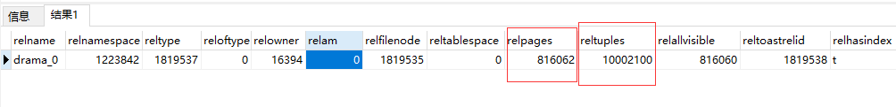

可以看到总页数是816062，总条数10002100条记录

1. 查看分页的信息和条目信息

以下是查看第816062的页条目信息，因为页数是从0编号开始

select * from heap_page_items(get_raw_page('drama_0', 816061));

，那么ctid(816061,1)对应就是代表逻辑位置第826062页，第一条记录的信息，x_ctid是物理地址

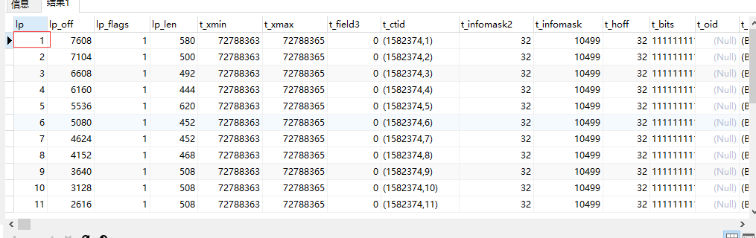

## Btree索引存储结构分析

首先索引默认有meta-page、root-page，如果不够存储，才会加入leaf page，再者有branch page。所以首先查看meta-page的信息，查看索引 idx_create_time_drama_0

1. 查看bt_metap(‘idx_create_time_drama_0’)

可以看到有root-page的block-no为290（root），有两层(level=2)

SELECT * FROM bt_metap('idx_create_time_drama_0');

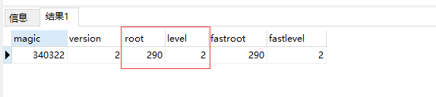

1. 查看root-page=290的page信息

有289个branch-page(live_items)，没有无效的branches(dead_items)，没有左右节点(btpo_prev、btpo_next)。Btpo为2表示以下还有两层，btpo_flags为2，表示root page

select * from bt_page_stats('idx_create_time_drama_0', 290);

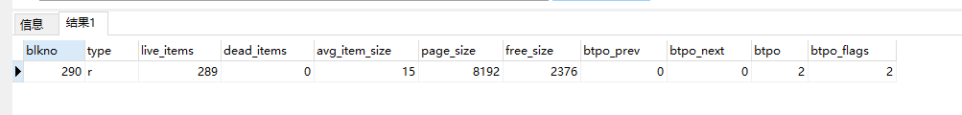

1. 查看root-page=290的所有子信息(branch-page)

可以看出第一个branch-page的blockno为3

select * from bt_page_items('idx_create_time_drama_0', 290);

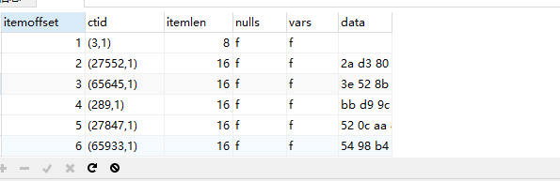

1. 查看branch-page=3的分页信息

Btpo为1，说明往下还有一层，btpo_flags为0表示branches-page

select * from bt_page_stats('idx_create_time_drama_0', 3);

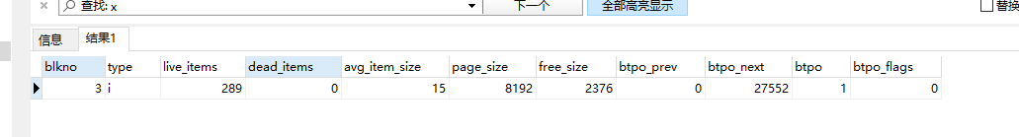

1. 查看branch-page=3的分页条目信息

由4步中可以看出当前页有btpo_next，所以，第一条数据(96,1)不是起始数据，而是btpo_next的第一条数据(即27552的btpo_next第一条数据)，不信可以看27552的数据。这样索引数据的范围就能够找出是(1,1)的data到(96,1)的data之间范围

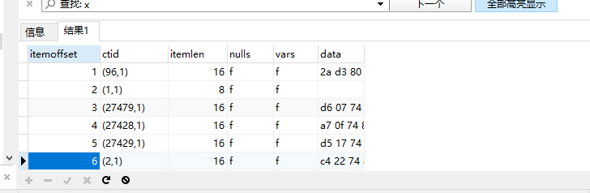

select * from bt_page_stats('idx_create_time_drama_0', 3);

1. 查看leaf-page=1的分页信息

Btpo=0，表示没有再下一层了，说明这一个分页存储的条目就是对应的数据记录(ctid)

Btpo_flags=1，表示leaf

select * from bt_page_stats('idx_create_time_drama_0', 1);

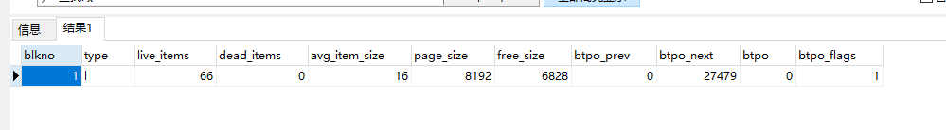

1. 查看leaf-page=1的分页条目

由于6中的btpo_next不为空，所以第一条数据应该是(309520,3)

select * from bt_page_items('idx_create_time_drama_0', 1);

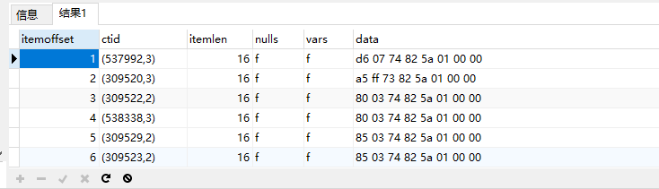

1. 查找(309520,3)的数据信息

可以看出在7中的data为a5 ff 73 82 5a 01，对应的16进制是01 5a 82 73 ff a5，刚好就是drama的create_time为1488247324581

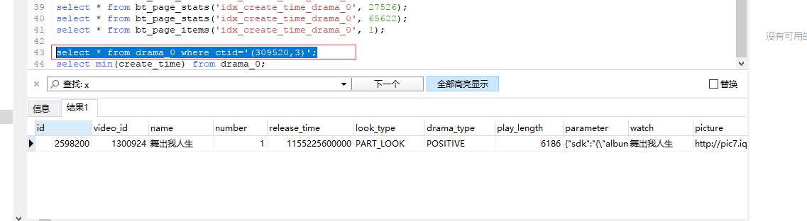

## Postgresql的插入、更新、删除

更新：新增一条数据记录，并将原来的数据变更为已删除，t_xmax为新记录的t_xmin的，代表被新数据替代

删除：在记录中的t_xmax的值标志。不会做记录删除

Vacuum: 清理t_xmax不为空的记录，将其所有的值清空，将对应的index记录也清除

Vacuum full:清空所有t_xmax的记录，并移动记录。整理空间